2025年上海市健康素养提升行动
活动方案

为全面贯彻《“健康中国2035”规划纲要》及《教育强国建设规划纲要（2024—2035年）》的精神，深化新时代学校卫生与健康教育工作改革创新，深入实施素质教育，落实“健康第一”的教育理念，切实提升学生健康素养水平，推动全社会形成“大健康”的观念，上海市科技艺术教育中心持续开展健康素养提升行动，特制定本活动方案。
一、线上资源学习
围绕学校卫生与健康教育工作的重点任务，包括“多病共防、近视防控、食品安全”等，本环节整合了各专业部门的优质资源，学生、教师、家长可以通过线上学习专题内容，掌握健康知识，教师和家长依托线上资源提升健康指导能力。通过理论与实践的紧密结合，推动学生健康知识内化转变为行为自觉。
（一）参加对象：我市中小学在校学生。
（二）参与方式：参与活动的学生可通过登录“上海市学生体育艺术科技教育活动平台（shsunshine-zp.shec.edu.cn）在线公益课程板块”“健康宣教资源展示平台（https://shsunshine-zp-jk.shec.edu.cn/jd/study/health/index.html#/category）”，学习传染病防控、近视防控、食有所育、常见病与慢性病防控、青春期教育、控烟禁毒、口腔保健、健康行为小习惯、安全急救等健康主题资源。
二、学生健康素养测评
围绕“线上学习-素养测评-行为实践”的活动形式，开展专题测评、综合测评，提升我市中小学师生健康素养水平，推动新时代学校健康教育工作的科学化、体系化与创新发展。
（一）参加对象：我市中小学生，欢迎教师、家长一同参与。分别设置小学低年级（1～2年级）、小学高年级（3～5年级）、初中组（6～9年级）、高中组（高一、高二、高三年级和中职学生）、教师组、家长组。
（二）测评内容：健康知识，包含疾病防控、近视防控、食品安全、日常保健、青春期教育、口腔保健、控烟禁烟、垃圾分类等专题。测评题库可在活动网页中下载。
（三）测评形式：专题测评，针对单个专题选择组别进行答题练习；综合测评，答题时段多次作答。测评结束后，即时显示成绩，并生成活动参与证书：90～100分生成“健康达人”证书；80～89分生成“健康能手”证书；70～79分生成“健康卫士”证书；60～69分生成“健康标兵”证书。
（四）参与方式：该平台将常年开放。参与者可登录“上海市学生体育艺术科技教育活动平台”（shsunshine-zp.shec.edu.cn），进入“健康”板块，随后进入“学生健康素养测评”活动页面；也可关注“上海儿童青少年健康”微信公众号，点击“最新活动”栏目，进入相应活动页面。此外，还可以扫描下方二维码，直接进入答题页面：
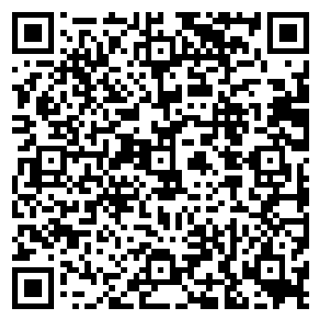
（五）数据查询：辖区和学校可登录“学生健康素养测评后台”（https://shsunshine-zp-jk.shec.edu.cn/jd/study/admin/index.html#/login?activityId=1013），以查看参与者的测评数据。
1.区级账号：用户名为各区名称的首字母，密码由市级单独提供。例如，黄浦区的账号为HP。辖区管理员拥有查看和下载学校账号的权限，并可将其分配给学校。同时，管理员可根据辖区实际情况，对学校账号进行删除或新增操作，具体步骤详见辖区管理员操作手册。
2.学校账号：由辖区管理员负责发放。具体操作步骤详见学校管理员操作手册。
三、活动组织
上海市科技艺术教育中心通过多部门协同模式，紧密对接最新健康知识，持续更新健康素养测评题库。全年定期发布健康教育主题宣教资源，涵盖8个主题资源包、在线公益课程等多种形式。同时，开展“全国爱国卫生月”“世界无烟日”“全国爱眼日”等重要时间节点的健康宣教。引导各校利用宣教资源，结合学生需求，开展常态化健康宣教，提升学生健康素养。

